

**Қармақшы ауданының елді мекендерінің жерлерін аймақтарға бөлу жобасын (схемасын), бағалау аймақтарының шекараларын және жер учаскелері үшін төлемақының базалық ставкаларына түзету коэффициенттерін бекіту туралы**

Қызылорда облысы Қармақшы аудандық мәслихатының 2022 жылғы 13 қыркүйектегі № 219 шешімі. Қазақстан Республикасының Әділет министрлігінде 2022 жылғы 14 қыркүйекте № 29564 болып тіркелді

      Қазақстан Республикасының Жер кодексінің 8 бабының 2 тармағына, 11 бабының 1 тармағына сәйкес, Қармақшы аудандық мәслихаты ШЕШТІ:

      1. Қармақшы ауданының елді мекендерінің жерлерін аймақтарға бөлу жобасы (схемасын), осы шешімнің 1 қосымшасына сәйкес бекітілсін.

      2. Қармақшы ауданының елді мекендеріндегі жерлерін бағалау аймақтарының шекаралары және жер учаскелері үшін төлемақының базалық ставкаларына түзету коэффициенттері, осы шешімнің 2 қосымшасына сәйкес бекітілсін.

      3. Осы шешім оның алғашқы ресми жарияланған күнінен кейін күнтізбелік он күн өткен соң қолданысқа енгізіледі.

|  |  |
| --- | --- |
| *Қармақшы аудандық мәслихатының хатшысы* | *Ә. Қошалақов* |

|  |  |
| --- | --- |
|  | Қармақшы аудандық мәслихатының 2022 жылғы 13 қыркүйектегі № 219 шешіміне 1-қосымша |

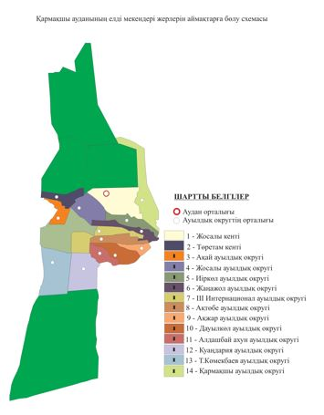

|  |  |
| --- | --- |
|  | Қармақшы аудандық мәслихатының 2022 жылғы 13 қыркүйектегі № 219 шешіміне 2-қосымша |

**Қармақшы ауданының елді мекендері жерлерінің бағалау аймақтарының шекаралары және жер учаскелері үшін төлемақының базалық ставкаларына түзету коэффициенттері**

|  |  |  |  |
| --- | --- | --- | --- |
| № | Бағалау аймағының шекаралары | Аймақ номері | Түзету коэффициенттері |
| 1 | 2 | 3 | 4 |
| 1 | Ақай ауылдық округі: Ақай елді мекен шекарасының шегінде (030) | І | 1,0 |
| 2 | Жосалы ауылдық округі: Төребай би елді мекен шекарасының шегінде (017) | І | 1,0 |
| 3 | Иіркөл ауылдық округі: Иіркөл елді мекен шекарасының шегінде (018) | І | 1,0 |
| 4 | Жанажол ауылдық округі: Дүр Оңғар елді мекен шекарасының шегінде (019) | І | 1,0 |
| 5 | III Интернационал ауылдық округі: III Интернационал елді мекен шекарасының шегінде (020) | І | 1,0 |
| 6 | Ақтөбе ауылдық округі: Ақтөбе елді мекен шекарасының шегінде (021) | І | 1,0 |
| 7 | Ақжар ауылдық округі: Ақжар елді мекен шекарасының шегінде (023) | І | 1,0 |
| 8 | Дауылкөл ауылдық округі: Тұрмағамбет елді мекен шекарасының шегінде (024) | І | 1,0 |
| 9 | Алдашбай Ахун ауылдық округі: Алдашбай Ахун елді мекен шекарасының шегінде (025) | І | 1,0 |
| 10 | Қуаңдария ауылдық округі: Қуаңдария елді мекен шекарасының шегінде (026) | І | 1,0 |
| 11 | Т. Көмекбаев ауылдық округі: Т. Көмекбаев елді мекен шекарасының шегінде (027) | І | 1,0 |
| 12 | Қармақшы ауылдық округі: Абла (014) және Қызылтам елді мекендерінің (015) шекаралары шегінде | І | 1,0 |

© 2012. Қазақстан Республикасы Әділет министрлігінің «Қазақстан Республикасының Заңнама және құқықтық ақпарат институты» ШЖҚ РМК